2015年10月高等教育自学考试全国统一命题考试
计算机基础与程序设计试卷
(课程代码02275)
一、单项选择题(本大题共20小题，每小题1分，共20分)
在每小题列出的四个备选项中只有一个是符合题目要求的，请将其选出并将“答题卡”
1．人类历史上第一台电子数字计算机诞生于
A.1943年
B.1945年
C.1946年
D.1947年
2．以用户需求为动力，以对象为驱动的软件生命周期模型是
A.瀑布模型
B.螺旋模型
C.增量模型
D.喷泉模型
3．结构化分析常用的工具不包括
A.数据字典
B.用例图
C.数据流图
D.判定树
4．“64位微型计算机”中的64是指
A.内存容量
B.CPU型号
C.机器字长
D.存储单位
5．类的下列特性中，可以用于方便地重用已有的代码和数据的是
A.多态
B.封装
C.继承
D.抽象
6．在VisualStudi02008中，显示与项目生成有关的信息的窗口是
A.工具箱窗口
B.属性窗口
C.设计器窗口
D.输出窗口
7．在AD0．NET中，用于从数据源中获取只读的数据的对象是
A.DataAdapter
B.DataReader
C.DataSet
D.Command
8．在C#程序中，用于定义静态成员的关键字为
A.malloc
B.class
C.private
D.static
9．表达式12／4-2+5*8／4％5／2的值为
A.1
B.3
C.4
D.10
10.在SQLServer中，用于删除数据库的命令是
A.DROPTABLE
B.DELETETABLE[本科目答案页面导航：http://zk.ikaoti.cn/zikao.htm]
C.DROPDATABASE
D.DELETEDATABASE
11．下列关于switch语句的表述中，正确的是
A.switch语句的控制表达式可以是任何数据类型
B.switch语句可以出现default子旬，也可以不出现default子句
C.switch中可以有两个或两个以上的case子句的常量表达式的值与控制表达式的值相
同
D.switch语句中case子句结束不可以有跳转语句
12．语句string[，]strArray=newstring[3，4]；创建string对象的个数为
A.0
B.3
C.4
D.12
13．在c撑中，组合了TextBox控件和ListBox控件的功能的控件是
A.ComboBox
B.Label
C.ListView
D.DomainUpDown
14．在C#中，为将一个可读可写的公有属性Name修改为只读属性，应
A.将Name的set块删除
B.将Name的set块置空
C.将Name的set块前加修饰符private
D.将Name添加readonly修饰符
15．开发基于C#的Windows应用程序需要引用的名空间是
A.System
B.System．Forms
C.System．Collections
D.System．Data
16．下列关于抽象类的说法正确的是
A.抽象类只能做子类
B.抽象类可以被实例化
C.抽象类不能被实例化
D.一个抽象类只能有一个子类
17．在C#中，若要指定操作系统打开一个现有文件并把文件读写指针定位在文件尾部，需
要使用FileMode枚举类型的成员是
A.Append
B.Create
C.CreateNew
D.Truncate
18．SQLServer数据库文件有三类，其中主数据文件的后缀为[最新年份咨询qq593777558]
A.．ndf
B.．ldf
C.．mdf
D.．idf
19．下列程序段的运行结果是
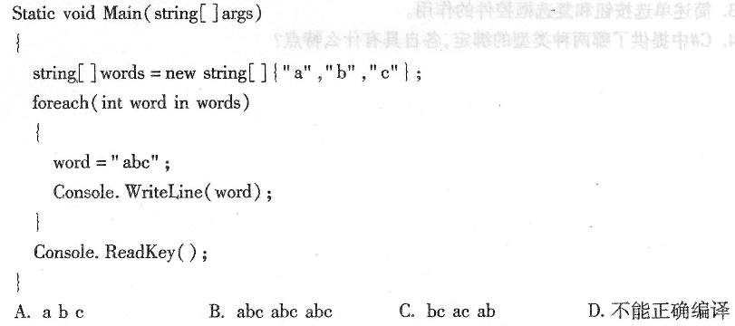
20．窗体中有年龄文本框txtAge，下列选项中可以获得文本框中的年龄值的是
A.intage=txtAge；
B.intage=txtAge．Text；
C.intage=int.Parse(txtAge．Text)；
D.intage=Convert．ToInt32(txtAge)；[本科目答案页面导航：http://zk.ikaoti.cn/zikao.htm]
二、填空题(本大题共10小题，每小题1分，共10分)
21．用户将用于解决某一问题的步骤采用指令序列进行描述，该指令序列被称为
__________.
22．C#q中的资源文件是由XML项组成，其文件扩展名是__________。
23．C#中的类型转换方式包括隐式转换、显示转换与__________转换。[本科目答案页面导航：http://zk.ikaoti.cn/zikao.htm]
24.在C#中，采用__________属性表示数组的维数。
25．采用一个框架把数据和代码组合在一起，形成一个对象的技术被称为__________。
26.在Timer控件中，采用__________属性来指定时钟中断被触发的时间间隔。
27·在SQLServer中，一组用于完成特定功能的SQL语句的集合，被称为__________。
28．在AD0.NET中，关闭数据库连接一般采用__________方法。
29．软件设计一般可细分为__________和详细设计两个阶段。
30.完全不考虑程序内部的逻辑结构和特性，只是测试程序的功能与外部特性的测试方法
被称为__________技术。
三、简答题(本大题共4小题，每小题4分，共16分)
31．简述类和结构的区别。
32.简述文本文件与二进制文件的区别。
33.简述单选按钮和复选框控件的作用。
34.C#中提供了哪两种类型的绑定，各自具有什么特点?
四、程序选择填空题(本大题共10空，每空2分，共20分)
将每小题列出的六个备选项中，选出正确的选项答在答题卡上。
35.完成下面的程序段，采用冒泡排序法对10个数进行升序排列。
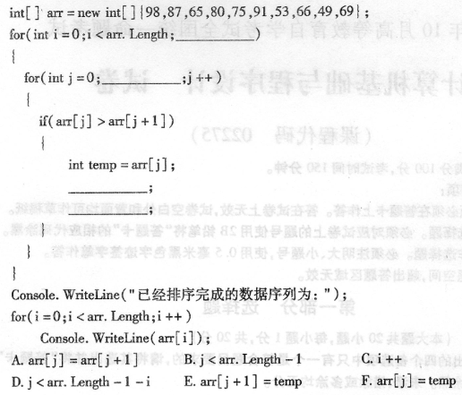
36．完成下面的程序段，绘制直线和矩形。
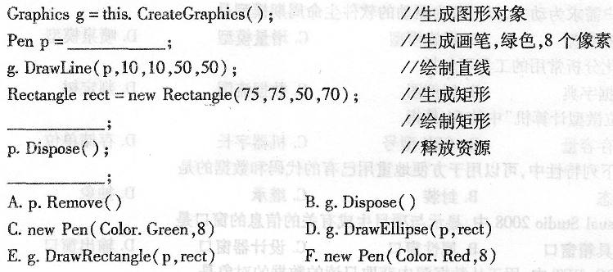
37.完成下面的程序段，产生10个1～100的随机数，并将这些数据写入指定文件。
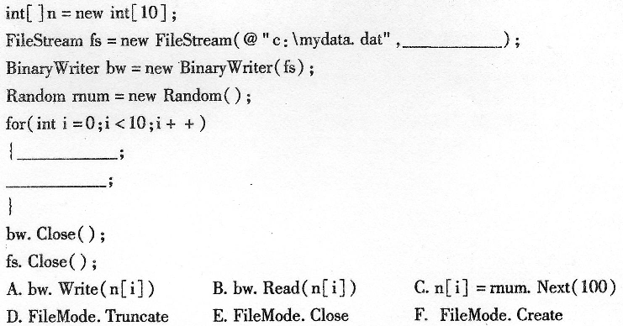
五、阅读分析题(本大题共4小题，每小题6分，共24分)
38．写出下面程序运行时的输出结果。
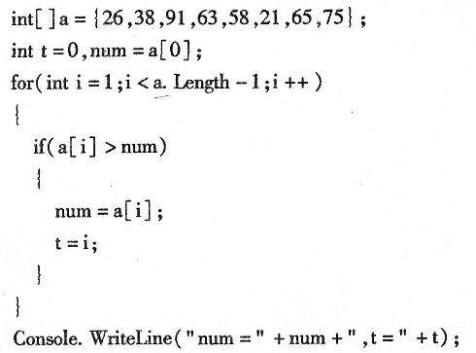
39．写出下面程序运行时的输出结果。[最新年份咨询qq593777558]
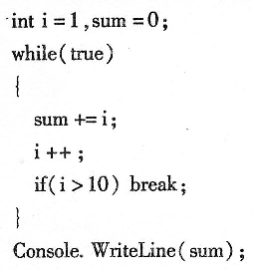
40．描述下面程序段的功能。
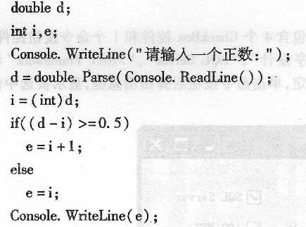[[微信公众号：ikaoti]
41．描述下面程序段的功能。
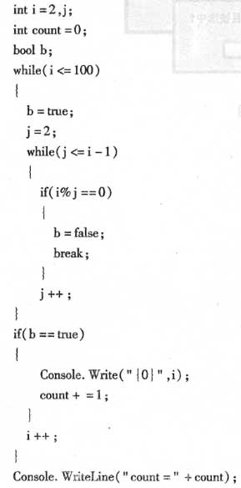
六、程序设计题(本大题共1小题，共10分)
42．编程设计如题42图所示窗体，该窗体包含4个CheckBox控件和1个命令按钮控件，
CheckBox控件文本分别显示“C#程序设计”、“SQLServer”、“．NETFramework”和
“AD0．NET”，对4个CheckBox任意选定，单击命令按钮后弹出消息框，显示被选中信
息。
